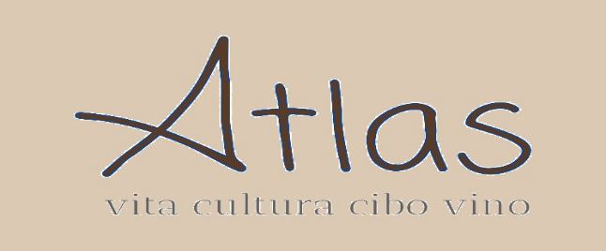
I Piatti iconici della nostra storia
Tartare di manzo bio beef olio, sale e pepe
€ 19

Gambero, finocchi, topinambur, bottarga (1,5,8)
€ 18

Baccalà fritto, quinoa, carote, rape rosse, infuso di tè lapsang souchong affumicato (1,5,9)
€ 22

Tagliolini acciughe, pinoli e finocchio selvatico (2,3,5,9,14)
€ 18

Spaghetti al ragù di pescato (5,8,12,13)
€ 19

Tortellini in brodo di manzo (3,9,14)
€ 22

La nostra carbonara (3,14)
€ 16

Pescato del giorno, mugnoli (5)
€ 23

Purè di patate in onore di Joel Robuchon (3)
€ 15

Manzo, 48 C° al grill inverso, funghi in padella
€ 26

Secreto di Mora, mela, scalogni, abbamele
€ 19

Il nostro ristorante è ritrovo di anime affini, molto più di un luogo dove si mangia
è la nostra casa dove ogni giorno si celebra la vita
attraverso la cultura del cibo e del vino

Reparto gastronomico

Le acciughe del mar Cantabrico
con burro fresco Alto Adige (3,5,9)
€ 16

I salumi dell’eccellenza artigiana
€ 19

I formaggi dell’eccellenza artigiana (3)
€ 19

Dolci

Sferamisù (3,14)
€ 9

Frolla, crema alla vaniglia di Taha’a, frutta fresca (3,9,14)
€ 12

Mont Blanc (3)
€ 9

Bignè, chantilly di zabaione (3,9,14)
€ 9

Il gelato e i sorbetti d’autore (3,9,14)
€ 9

ALLERGENI
1 arachidi e derivati-2 frutta a guscio-3 latte e derivati-4 molluschi-5 pesce-6 sesamo-7 soia
8 crostacei-9 glutine-10 lupini-11 senape-12 sedano-13 solfiti-14 uova e derivati

Succede solo da Atlas a Via Ciro Menotti 16/18 Roma dal 10 Marzo 2025

